PODALJŠANO BIVANJE DOMA
Ustvarjalne roke in prsti | IZDELAJ SVOJE LETALO  Potrebuješ:  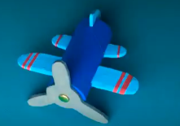  - rolico od wc papirja  - tanjši karton  - razcepko  - svinčnik  - škarje  - lepilo  - tempera barvice  - čopič  - vodo  Na karton riši dele letala. Izstriži jih in poljubno pobarvaj. Pobarvaj tudi rolico wc papirja. Z razcepko spoji propeler. Splošči rolico in s svinčnikom označi, kje boš izstrigel odprtine za krila in rep letala. Izstrizi jih. Sestavi letalo. Postopek si lahko ogledaš tudi tukaj: https://www.youtube.com/watch?v=VQdtnthKZo4  